**Woreczki na warzywa i owoce alternatywą dla jednorazowych reklamówek!**

**Masz dość pakowania produktów w plastikowe torebki? Sprawdź zatem nasz sposób - woreczki na warzywa i owoce! Więcej o nich w artykule.**

**Gdzie kupić woreczki na warzywa i owoce?**

Bardzo często w naszych koszykach podczas zakupów pojawiają się zarówno duże ilości warzyw jak i owoców. Dzieje się tak ze względu na fakt, iż coraz więcej osób dba o zrównoważoną i zbilansowaną, zdrową dietę, w której oczywiście nie może zabraknąć zarówno owoców jak i warzyw właśnie. Pytanie czy [woreczki na warzywa i owoce](https://equip.pl/pol_m_Lifestyle_Wygodne-zakupy_Worki-na-warzywa-i-owoce-13483.html) to dobry sposób na przechowywanie tych produktów?

**Jak przechowywać owoce i warzywa?**

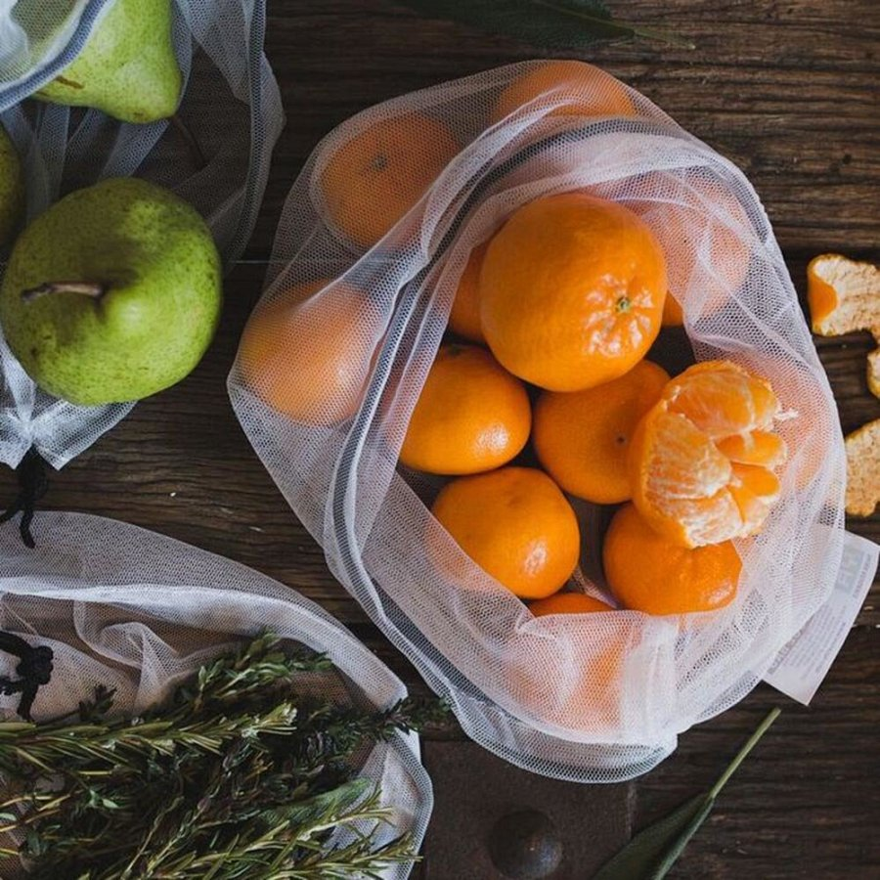

*Woreczki na warzywa i owoce* to nie tylko dobry sposób na przechowywanie produktów w lodówce czy na blacie. Jest to także świetny sposób na transportowanie owoców podczas robienia zakupów. Jeżeli nie chcemy wykorzystywać jednorazowych reklamówek, które nie są dobre dla naszego środowiska, właśnie wielorazowe woreczki mogą być świetną alternatywą

**Woreczki na warzywa i owoce z oferty Equip**

Pytanie gdzie w łatwy sposób możemy kupić **woreczki na warzywa i owoce**? Oczywiście są dostępne w sieci! Jednym z miejsc, gdzie możemy w łatwy sposób dokonać zakupu jest sklep internetowy equip. Wybierając poszczególny rozmiar woreczków wielorazowych, dodajemy produkt do koszyka a następnie wybieramy preferowaną płatność i sposób dostawy.